Kenmerk
3269868-1017826-WJZ
Den Haag
1 november 2021

Aan de Koning

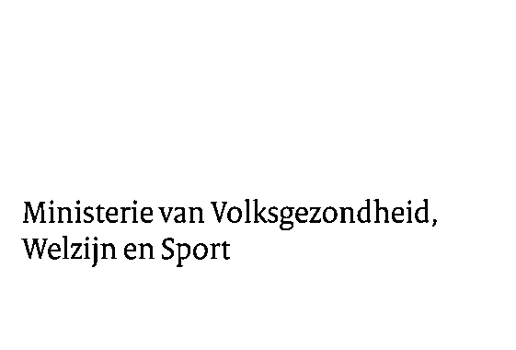

Voorstel van wet houdende wijziging van de Opiumwet in verband met het toevoegen van een derde lijst met als doel het tegengaan van de productie van en de handel in nieuwe psychoactieve stoffen en enkele andere wijzigingen

Daartoe gemachtigd door de ministerraad bied ik Uwe Majesteit het bovenvermelde voorstel van wet aan. Het voorstel gaat vergezeld van een memorie van toelichting.
Ik moge U verzoeken het voorstel aan de Afdeling advisering van de Raad van State ter advisering voor te leggen en de Afdeling te machtigen haar advies rechtstreeks aan mij te doen toekomen.

De Staatssecretaris van Volksgezondheid,
Welzijn en Sport,

Paul Blokhuis

